Két nap alatt két világhírű tudós tart előadást a BME-n
A közgazdász Michael Cusumano a bostoni MIT-ről, a neurobiológus Roska Botond a svájci IOB-ről érkezik.
Egy éve két Nobel-díjas tudós, Ben Feringa és a Műegyetemen végzett Krausz Ferenc tartott pár nap különbséggel előadást a BME-n, és az idén is erősen zárul a május: csütörtökön Michael A. Cusumanót, a Massachussetts Institute of Technology (MIT) üzleti iskolája, a Sloan School of Management professzorát, pénteken pedig Roska Botondot, az Institute of Molecular and Clinical Ophthalmology Basel (IOB) igazgatóját hallgathatják az érdeklődők.
Michael Cusumano (a fenti képen jobbra) az innovációvezérelt vállalkozói ökoszisztémák szakértőjeként GenAI as a New Applications Platform címmel beszél a generatív mesterséges intelligenciával kapcsolatos legfrissebb fejleményekről – különös tekintettel annak alkalmazási platformként betöltött szerepére, valamint üzleti és technológiai hatásaira. Az amerikai kutató a Princetonon végzett, PhD fokozatát a Harvardon szerezte.
Két Fulbright-ösztöndíjjal nyolc évig élt Japánban, ahol a Tokiói Egyetem alelnökeként megalapította a Vállalkozási és Innovációs Központot és új tantervet alakított ki technológiai menedzsment oktatására. Egyik alapítója és társigazgatója a Regional Entrepreneurship Accelerator Program (REAP) nevű kezdeményezésnek, melynek egyetlen közép-kelet-európai programja Magyarországon működik, a szakmai csapatnak pedig a BME is tagja.
Az előadás május 29-én 17 órakor kezdődik a BME Q épületének (Magyar tudósok körútja 2.) Simonyi Károly előadótermében. A részvételhez regisztrálni kell ezen a linken.
Roska professzor előadásának címe: A látás visszaállítása optogenetikai módszerekkel. A világhírű matematikus-neurobiológus a Semmelweis Egyetemen szerzett diplomát, majd a Kaliforniai Egyetemen, Berkeley-ben folytatott doktori tanulmányokat, és a PhD megszerzése után Svájcban kezdett dolgozni. Intézetigazgatói munkája mellett a Friedrich Miescher Orvosi Kutatóintézet neurobiológiai kutatócsoportját is vezeti.
A látás helyreállítására irányuló genetikai kísérletei nyomán 2020-ban megkapta az egyik legjelentősebb európai tudományos elismerést, a hamburgi Körber Alapítvány Körber Európai Tudományos Díját, melyet minden évben egyetlen európai tudósnak adományoznak. 2022-ben a Magyar Tudományos Akadémia külső tagjává választották, tavaly pedig „a látás megmentéséért és vak emberek látásának helyreállításáért” az orvosi Wolf-díjjal tüntették ki.
Az előadás május 30-án 14 órakor kezdődik, szintén a Q épület Simonyi-termében. A belépéshez regisztrálni kell ezen a linken.
https://www.bme.hu/hirek/250516/michael-cusumano-mit-eloadas-bmehttps://www.bme.hu/hirek/250513/bme-eloadas-roska-botond
Sajtókapcsolat:
- Kommunikációs Igazgatóság
- +36 1 463 2250
- kommunikacio@bme.hu
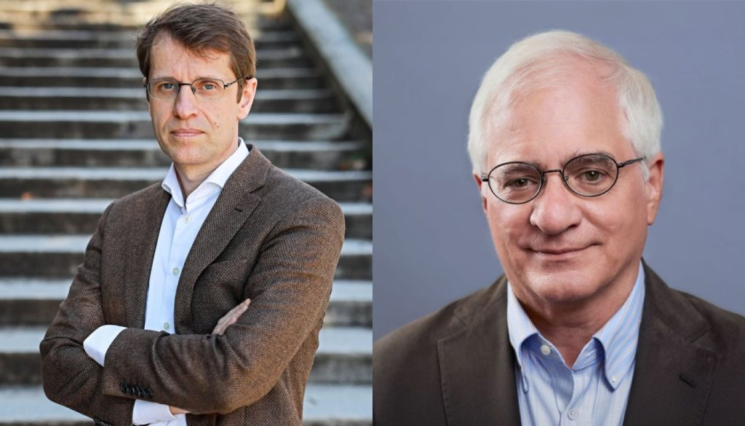 | © Budapesti Műszaki és Gazdaságtudományi Egyetem
Eredeti tartalom: Budapesti Műszaki és Gazdaságtudományi Egyetem
Továbbította: Helló Sajtó! Üzleti Sajtószolgálat
Ez a sajtóközlemény a következő linken érhető el:

